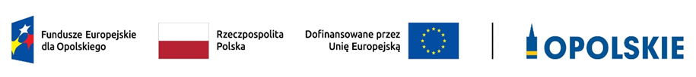

Oświadczenie podmiotu ubiegającego się o wsparcie w ramach środków Funduszu Pracy w związku z weryfikacją wystąpienia okoliczności i podstaw do zakazu udostępnienia funduszy, środków finansowych lub zasobów gospodarczych oraz udzielenia wsparcia w związku z agresją Rosji wobec Ukrainy

Oświadczam, że jestem / nie jestem* powiązany z podmiotami, wobec których zastosowano zakaz udostępnienia funduszy, środków finansowych lub zasobów gospodarczych oraz udzielenia wsparcia, w związku z agresją Federacji Rosyjskiej na Ukrainę, wpisanymi na listę podmiotów objętych sankcjami prowadzoną w Biuletynie Informacji Publicznej Ministra Spraw Wewnętrznych i Administracji na stronie internetowej:
https://www.gov.pl/web/mswia/lista-osob-i-podmiotow-objetych-sankcjami

_____________ _______________________________________

Data (podpis i pieczęć podmiotu)

Oświadczam, że informacje podane powyżej są aktualne i zgodne z prawdą oraz zostały przedstawione z pełną świadomością konsekwencji wynikających ze składania fałszywych oświadczeń.

_____________ _______________________________________

Data (podpis i pieczęć podmiotu)

Pouczenie:

Powiązania pomiędzy podmiotem a innymi przedsiębiorcami polegają na tym że:

a) jeden przedsiębiorca posiada w drugim większość praw głosu;
b) jeden przedsiębiorca ma prawo powołać lub odwołać większość członków organu zarządzającego lub nadzorującego innego przedsiębiorcy;
c) jeden przedsiębiorca ma prawo wywierać dominujący wpływ na innego przedsiębiorcę zgodnie z umową zawartą z tym przedsiębiorcą lub jego dokumentami założycielskimi;
d) jeden przedsiębiorca, który jest akcjonariuszem lub wspólnikiem innego przedsiębiorcy lub jego członkiem, zgodnie z porozumieniem z innymi akcjonariuszami, wspólnikami lub członkami tego przedsiębiorcy, samodzielnie kontroluje większość praw głosu u tego przedsiębiorcy;
e) przedsiębiorca pozostaje w jakimkolwiek ze stosunków opisanych powyżej poprzez jednego innego przedsiębiorcę lub kilku innych przedsiębiorców;

* niepotrzebne skreślić

